RELATÓRIO DO TESTE

Consulta de Telecobrança - Callcenter – Cenário 2: Nesse teste, o usuário irá realizar a consulta de Telecobrança sem preencher nenhum campo para verificar se o sistema efetua o disparo das mensagens de alerta corretamente.

Data do teste: 20/08/2025 16:39:09

[16:39:09] 🚀 INICIANDO TESTE DE CONSULTA DE TELECOBRANÇA DO CALLCENTER

[16:39:09] ============================================================

[16:39:09] 🚀 Inicializando driver do Chrome...

[16:39:16] ✅ Driver inicializado com sucesso

[16:39:16] 🎯 Iniciando execução do teste de consulta de Telecobrança

[16:39:16] 🔄 Acessando sistema...

[16:39:19] ✅ Acessando sistema realizada com sucesso.

[16:39:20] 📸 Screenshot capturada: acessando_sistema

Screenshot: acessando_sistema

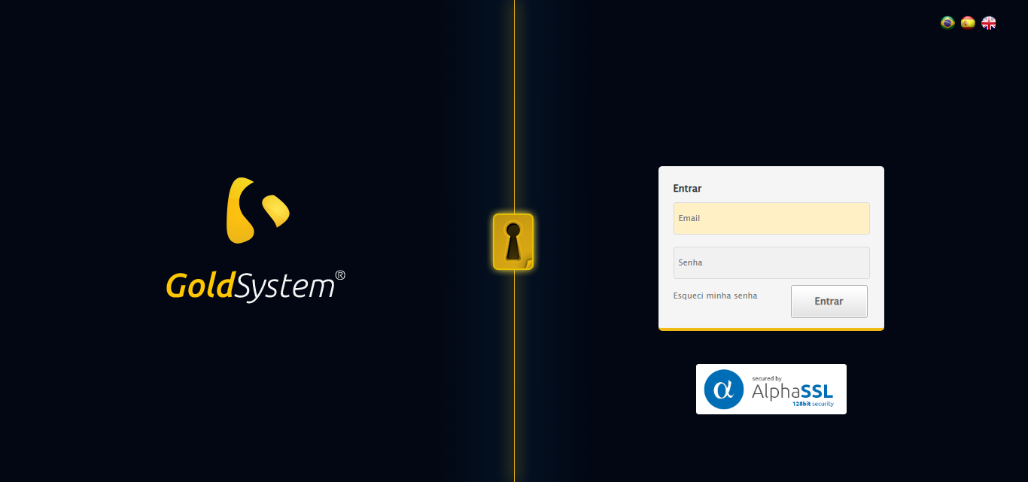

[16:39:20] 🔄 Realizando login...

[16:39:26] ✅ Realizando login realizada com sucesso.

[16:39:28] 📸 Screenshot capturada: realizando_login

Screenshot: realizando_login

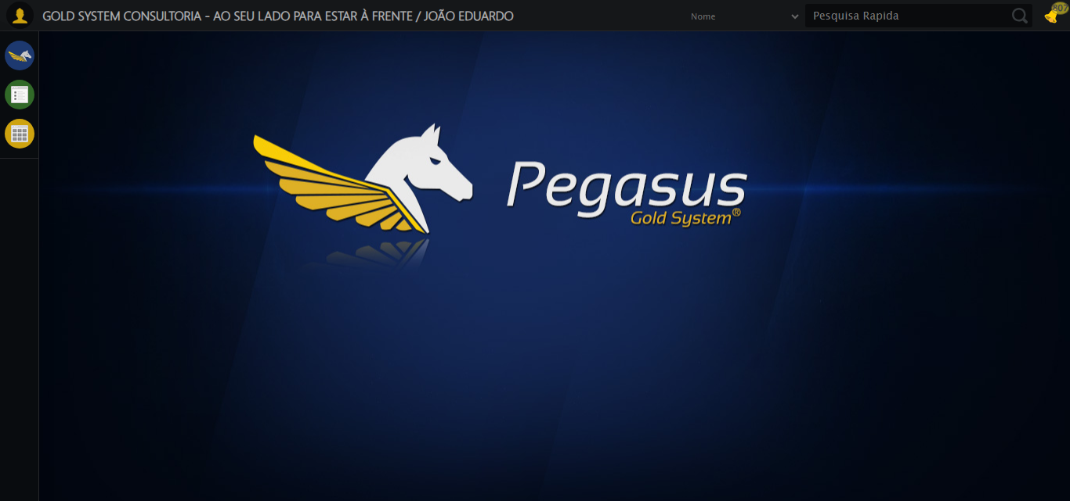

[16:39:28] 🔄 Configurando ambiente...

[16:39:28] 🔍 Zoom ajustado para 90%.

[16:39:30] ✅ Configurando ambiente realizada com sucesso.

[16:39:31] 📸 Screenshot capturada: configurando_ambiente

Screenshot: configurando_ambiente

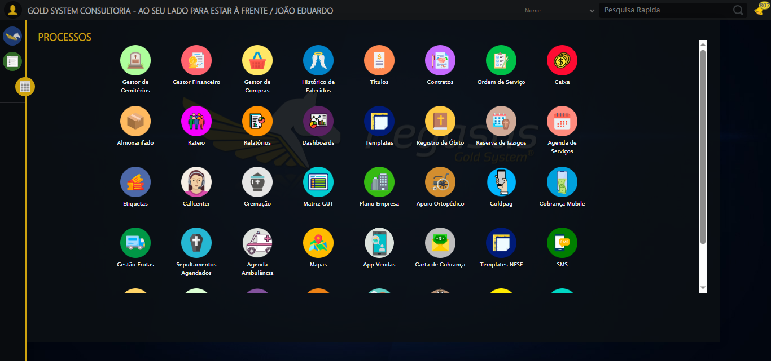

[16:39:31] 🔄 Acessando módulo Callcenter...

[16:39:31] Tentando estratégia de scroll 1...

[16:39:32] ✅ Scroll realizado com estratégia 1

[16:39:33] Tentando estratégia de clique 1 para módulo PET...

[16:39:35] ✅ Clique no módulo PET realizado com estratégia 1

[16:39:35] ✅ Acessando módulo Callcenter realizada com sucesso.

[16:39:36] 📸 Screenshot capturada: acessando_módulo_callcenter

Screenshot: acessando_módulo_callcenter

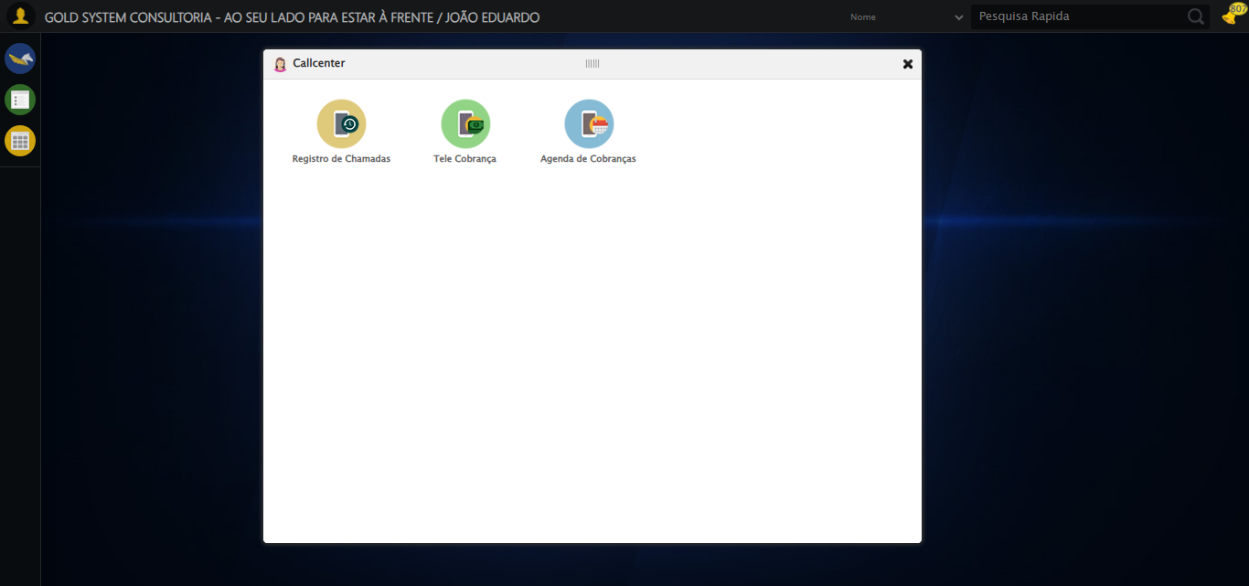

[16:39:36] 🔄 Abrindo Telecobrança...

[16:39:40] ✅ Abrindo Telecobrança realizada com sucesso.

[16:39:41] 📸 Screenshot capturada: abrindo_telecobrança

Screenshot: abrindo_telecobrança

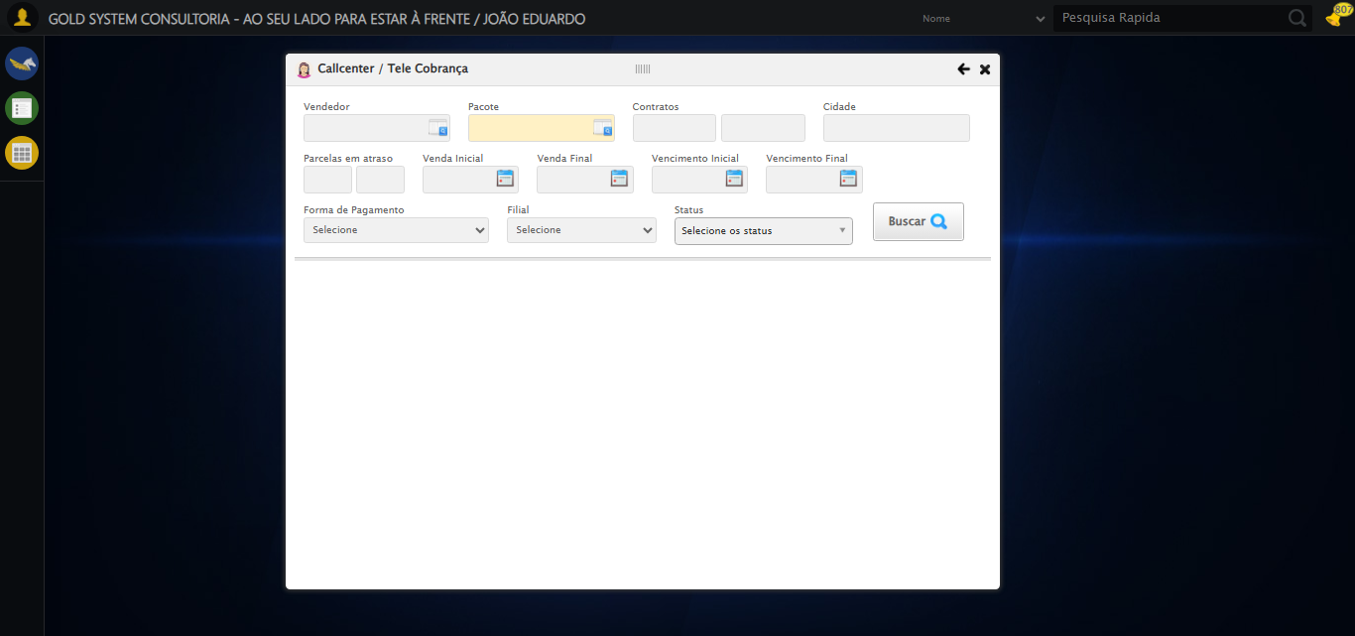

[16:39:41] 🔄 Selecionando Vendedor...

[16:39:41] 🔘 Abrindo modal com botão: #gsCallCenter > div.wdTelas > div.telaCobranca.telaConsulta.relative > div.formRow.formLastLine > div:nth-child(1) > div > a

[16:39:41] Tentando estratégia de scroll 1...

[16:39:42] ✅ Scroll realizado com estratégia 1

[16:39:44] 🔍 Preenchendo pesquisa com: JOSÉ DA SILVA

[16:39:45] 🔍 Executando pesquisa...

[16:39:48] 🎯 Selecionando resultado: //td[contains(text(), 'JOSÉ DA SILVA')]

[16:39:48] Tentando estratégia de scroll 1...

[16:39:49] ✅ Scroll realizado com estratégia 1

[16:39:50] ✅ Seleção no modal concluída

[16:39:50] ✅ Selecionando Vendedor realizada com sucesso.

[16:39:51] 📸 Screenshot capturada: selecionando_vendedor

Screenshot: selecionando_vendedor

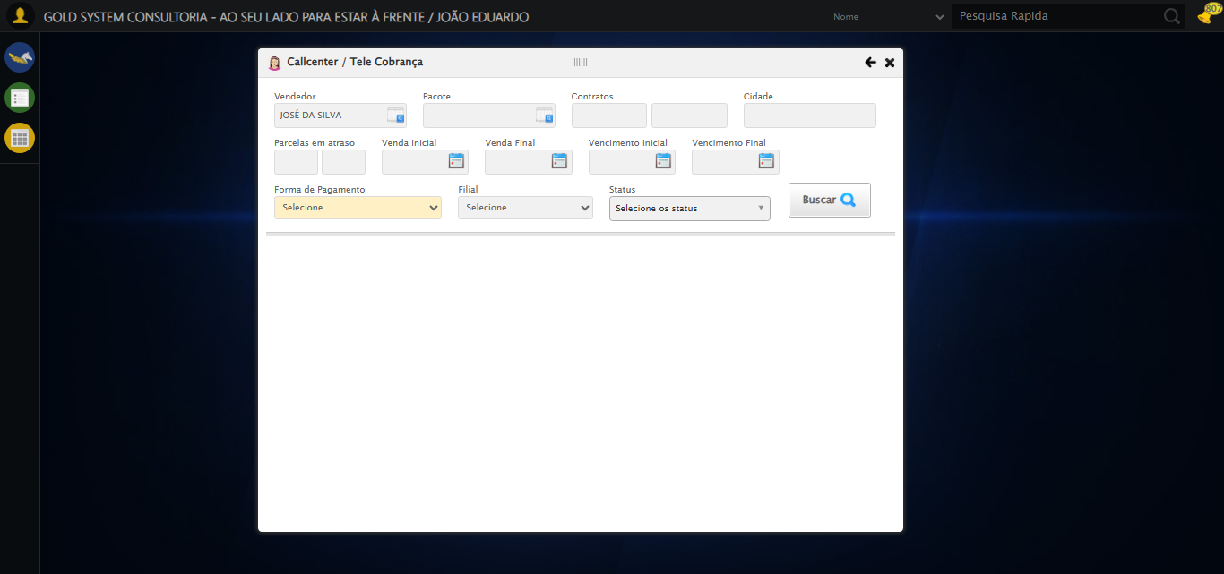

[16:39:52] 🔄 Selecionando Pacote...

[16:39:52] 🔘 Abrindo modal com botão: #gsCallCenter > div.wdTelas > div.telaCobranca.telaConsulta.relative > div.formRow.formLastLine > div:nth-child(2) > div > a

[16:39:52] Tentando estratégia de scroll 1...

[16:39:52] ✅ Scroll realizado com estratégia 1

[16:39:55] 🔍 Preenchendo pesquisa com: PACOTE TESTE JP

[16:39:56] 🔍 Executando pesquisa...

[16:39:59] 🎯 Selecionando resultado: //td[contains(text(), 'PACOTE TESTE JP')]

[16:39:59] Tentando estratégia de scroll 1...

[16:40:00] ✅ Scroll realizado com estratégia 1

[16:40:01] ✅ Seleção no modal concluída

[16:40:01] ✅ Selecionando Pacote realizada com sucesso.

[16:40:02] 📸 Screenshot capturada: selecionando_pacote

Screenshot: selecionando_pacote

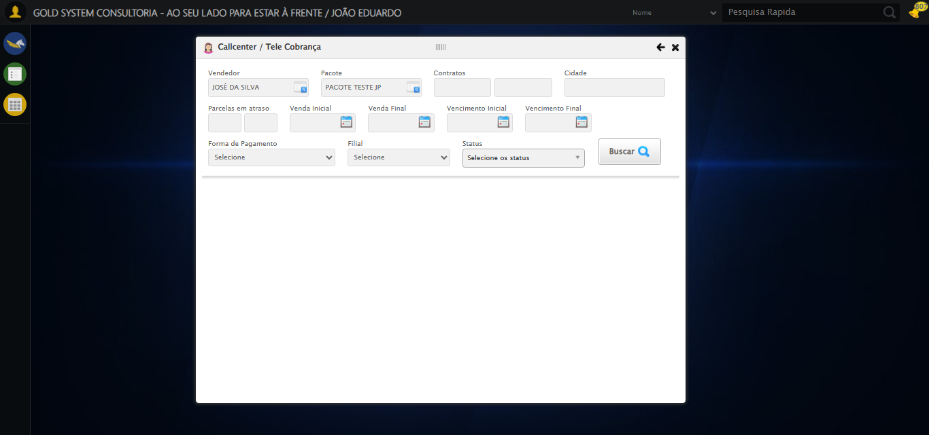

[16:40:02] 🔄 Preenchendo Números do Contrato...

[16:40:02] Tentando estratégia de scroll 1...

[16:40:03] ✅ Scroll realizado com estratégia 1

[16:40:04] ✅ Campo preenchido com estratégia 1: '112106'

[16:40:04] ✅ Preenchendo Números do Contrato realizada com sucesso.

[16:40:06] 📸 Screenshot capturada: preenchendo_números_do_contrato

Screenshot: preenchendo_números_do_contrato

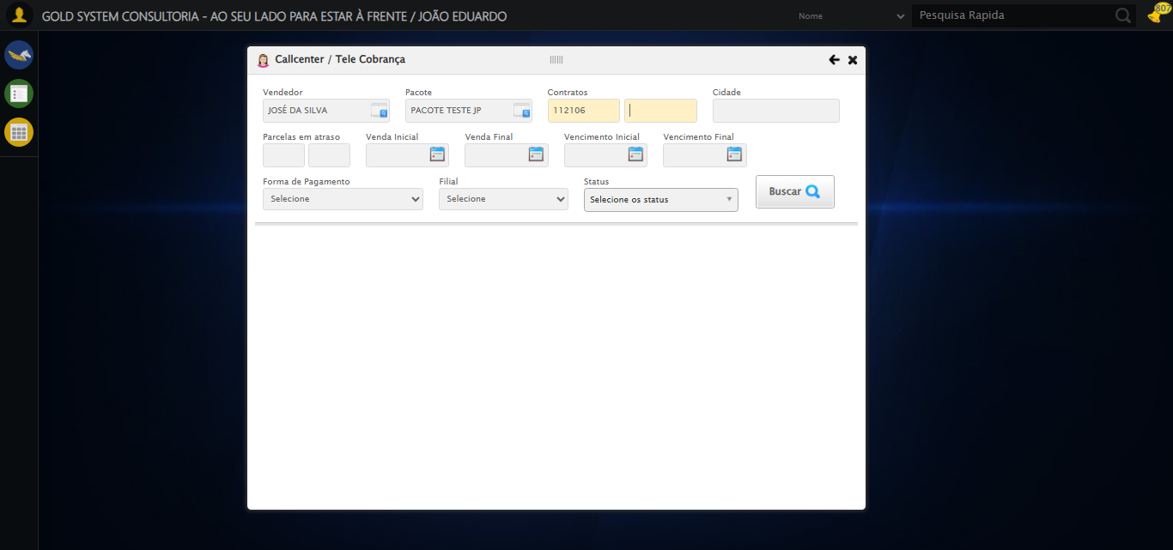

[16:40:06] 🔄 Preenchendo Cidade...

[16:40:06] Tentando estratégia de scroll 1...

[16:40:07] ✅ Scroll realizado com estratégia 1

[16:40:08] ✅ Campo preenchido com estratégia 1: 'São José do Rio Preto - SP'

[16:40:08] ✅ Preenchendo Cidade realizada com sucesso.

[16:40:09] 📸 Screenshot capturada: preenchendo_cidade

Screenshot: preenchendo_cidade

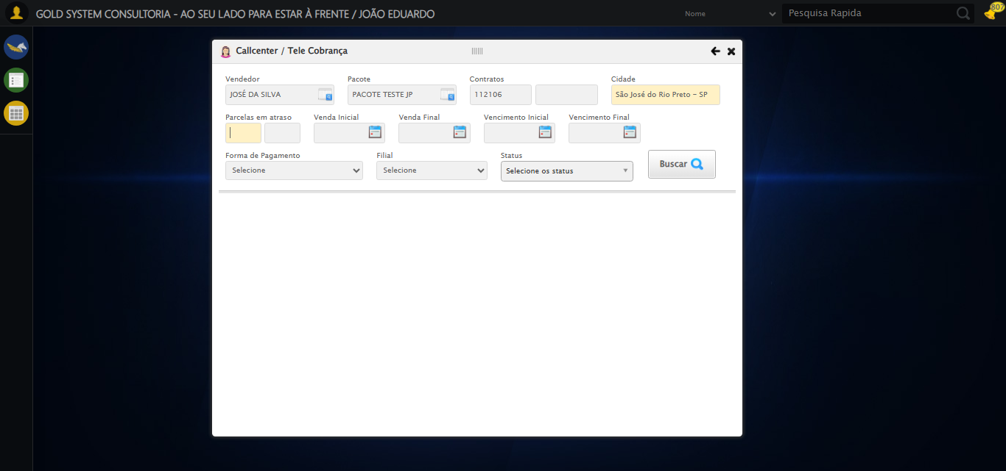

[16:40:09] 🔄 Preenchendo quntidade de Parcelas em atraso...

[16:40:09] Tentando estratégia de scroll 1...

[16:40:10] ✅ Scroll realizado com estratégia 1

[16:40:11] ✅ Campo preenchido com estratégia 1: '1'

[16:40:11] ✅ Preenchendo quntidade de Parcelas em atraso realizada com sucesso.

[16:40:12] 📸 Screenshot capturada: preenchendo_quntidade_de_parcelas_em_atraso

Screenshot: preenchendo_quntidade_de_parcelas_em_atraso

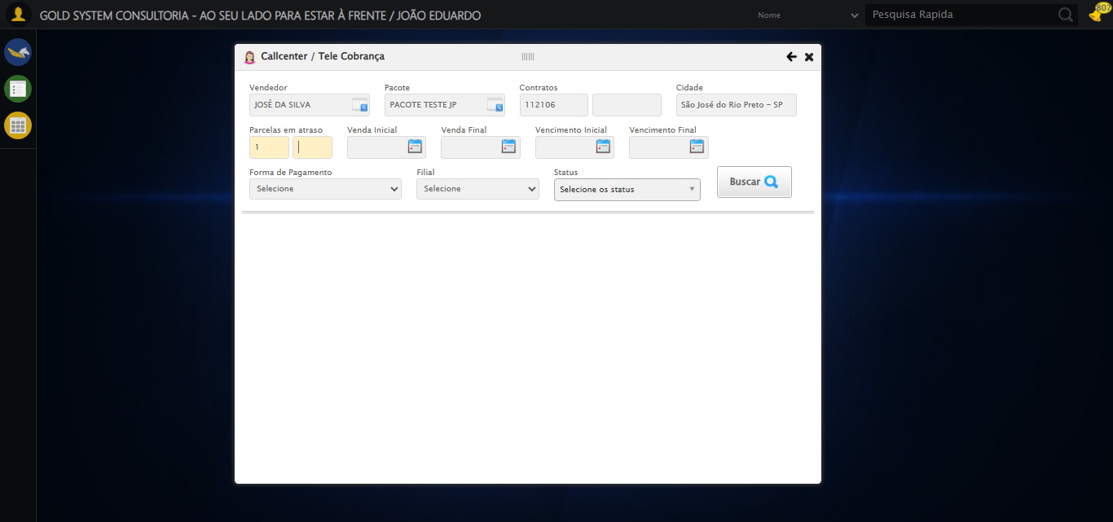

[16:40:12] 🔄 Preenchendo Data da Venda Inicial...

[16:40:13] 📊 Encontrados 4 campos datepicker

[16:40:13] 🎯 Tentativa 1: Preenchendo datepicker 0 (ID: dp1755718763871) com '14/08/2010'

[16:40:13] Aplicando estratégia 1 para datepicker...

[16:40:14] ✅ Datepicker preenchido com estratégia 1: '14/08/2010'

[16:40:14] ✅ Preenchendo Data da Venda Inicial realizada com sucesso.

[16:40:15] 📸 Screenshot capturada: preenchendo_data_da_venda_inicial

Screenshot: preenchendo_data_da_venda_inicial

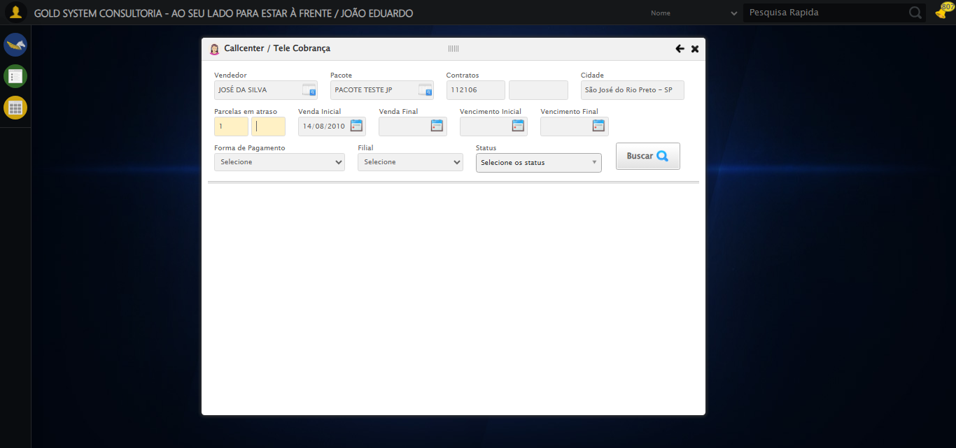

[16:40:15] 🔄 Preenchendo Data da Venda Final...

[16:40:16] 📊 Encontrados 4 campos datepicker

[16:40:16] 🎯 Tentativa 1: Preenchendo datepicker 1 (ID: dp1755718763872) com '24/11/2025'

[16:40:16] Aplicando estratégia 1 para datepicker...

[16:40:17] ✅ Datepicker preenchido com estratégia 1: '24/11/2025'

[16:40:17] ✅ Preenchendo Data da Venda Final realizada com sucesso.

[16:40:18] 📸 Screenshot capturada: preenchendo_data_da_venda_final

Screenshot: preenchendo_data_da_venda_final

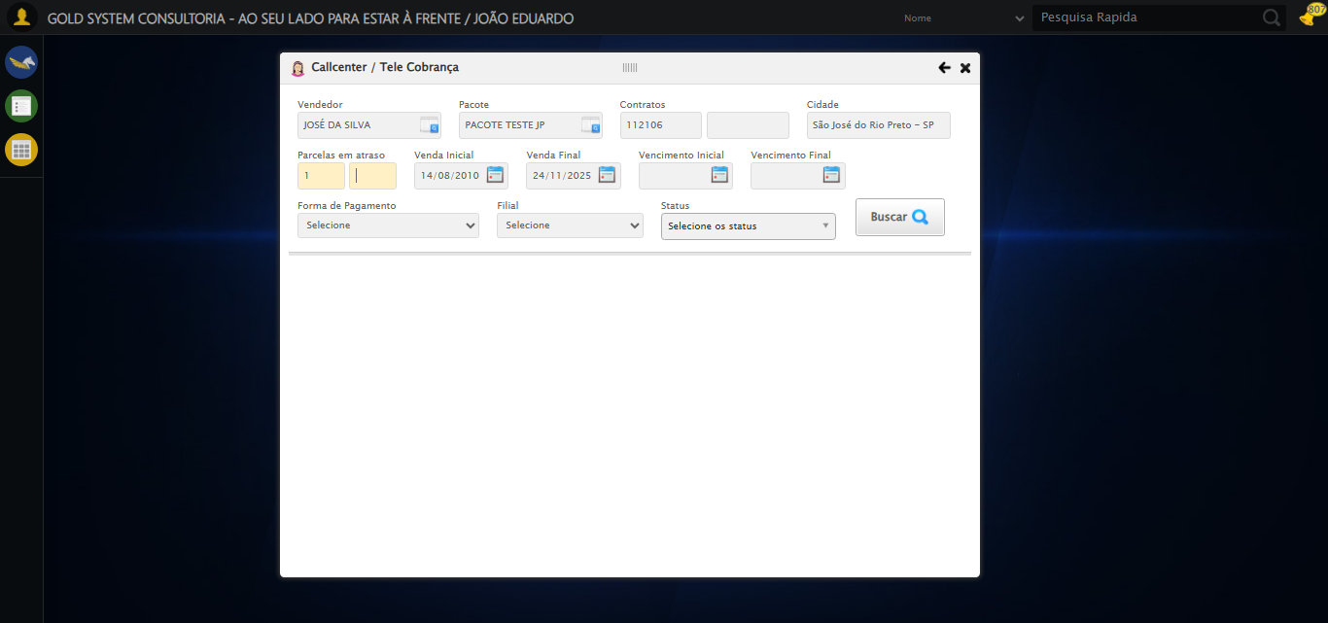

[16:40:18] 🔄 Preenchendo Data de Vencimento Inicial...

[16:40:19] 📊 Encontrados 4 campos datepicker

[16:40:19] 🎯 Tentativa 1: Preenchendo datepicker 2 (ID: dp1755718763873) com '14/08/2010'

[16:40:19] Aplicando estratégia 1 para datepicker...

[16:40:20] ✅ Datepicker preenchido com estratégia 1: '14/08/2010'

[16:40:20] ✅ Preenchendo Data de Vencimento Inicial realizada com sucesso.

[16:40:22] 📸 Screenshot capturada: preenchendo_data_de_vencimento_inicial

Screenshot: preenchendo_data_de_vencimento_inicial

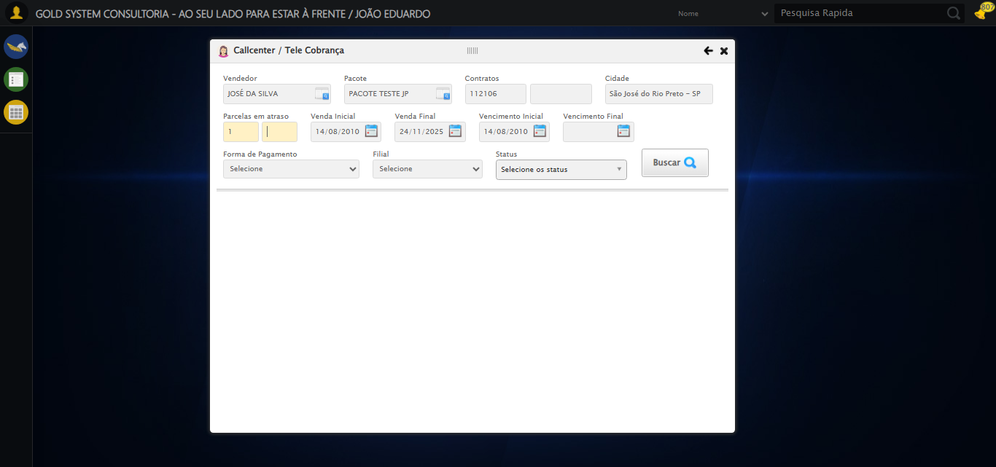

[16:40:22] 🔄 Preenchendo Data de Vencimento Final...

[16:40:22] 📊 Encontrados 4 campos datepicker

[16:40:22] 🎯 Tentativa 1: Preenchendo datepicker 3 (ID: dp1755718763874) com '24/11/2025'

[16:40:22] Aplicando estratégia 1 para datepicker...

[16:40:23] ✅ Datepicker preenchido com estratégia 1: '24/11/2025'

[16:40:23] ✅ Preenchendo Data de Vencimento Final realizada com sucesso.

[16:40:25] 📸 Screenshot capturada: preenchendo_data_de_vencimento_final

Screenshot: preenchendo_data_de_vencimento_final

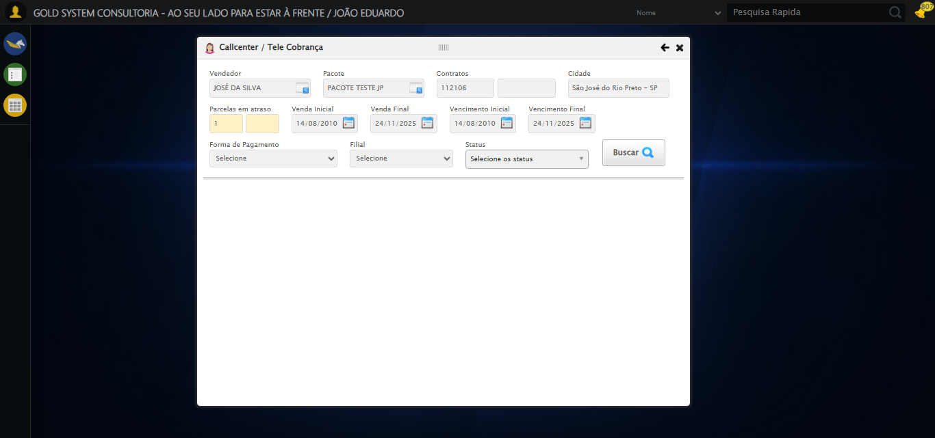

[16:40:25] 🔄 Selecionando Forma de Pagamento...

[16:40:25] ✅ Selecionando Forma de Pagamento realizada com sucesso.

[16:40:26] 📸 Screenshot capturada: selecionando_forma_de_pagamento

Screenshot: selecionando_forma_de_pagamento

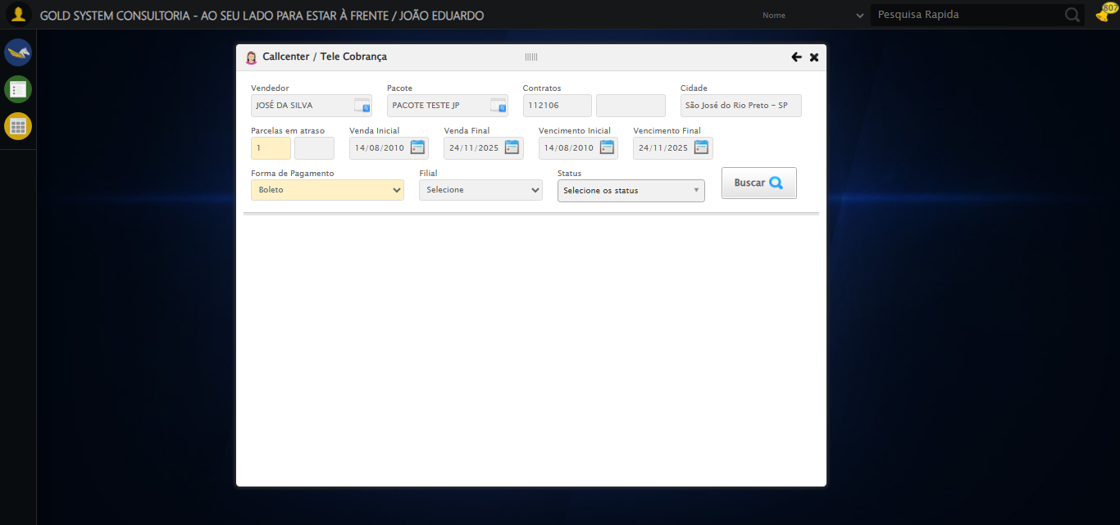

[16:40:26] 🔄 Selecionando Filial...

[16:40:26] ✅ Selecionando Filial realizada com sucesso.

[16:40:27] 📸 Screenshot capturada: selecionando_filial

Screenshot: selecionando_filial

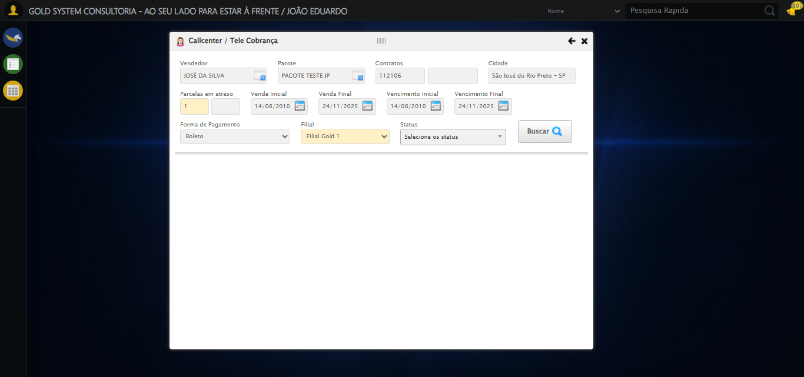

[16:40:27] 🔄 Realizando consulta...

[16:40:27] Tentando estratégia de scroll 1...

[16:40:28] ✅ Scroll realizado com estratégia 1

[16:40:30] ✅ Consulta executada

[16:40:30] ✅ Realizando consulta realizada com sucesso.

[16:40:31] 📸 Screenshot capturada: realizando_consulta

Screenshot: realizando_consulta

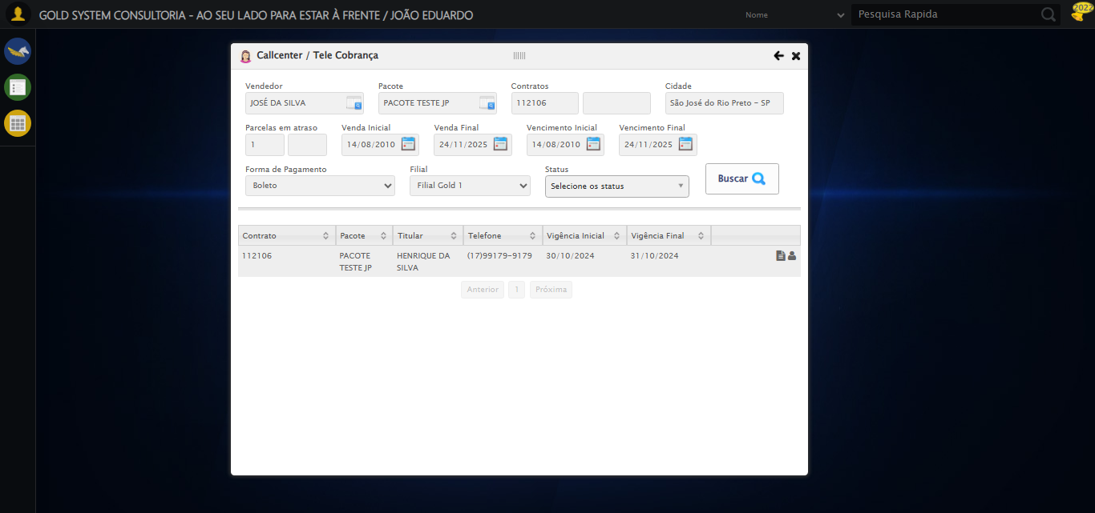

[16:40:31] 🔄 Validando resultados da consulta...

[16:40:31] 🔍 Iniciando validação de registros...

[16:40:36] ✅ Tabela encontrada: table[id*="DataTables"]

[16:40:37] ✅ Encontradas 1 linhas válidas com tbody tr:not(.dataTables_empty):not([class*="no-data"])

[16:40:37] ✅ 1 registro(s) encontrado(s)

[16:40:37] Registro 1: 112106 pacote teste jp henrique da silva (17)99179-9179 30/10/2024 31/10/2024

[16:40:37] ✅ Validando resultados da consulta realizada com sucesso.

[16:40:38] 📸 Screenshot capturada: validando_resultados_da_consulta

Screenshot: validando_resultados_da_consulta



[16:40:38] ✅ Processando 1 registro(s) encontrado(s)

[16:40:38] 🔄 Visualizando dados do Contrato...

[16:40:38] Tentando estratégia de scroll 1...

[16:40:39] ✅ Scroll realizado com estratégia 1

[16:40:39] ✅ Clique realizado com estratégia 1

[16:40:39] ✅ Visualizando dados do Contrato realizada com sucesso.

[16:40:40] 📸 Screenshot capturada: visualizando_dados_do_contrato

Screenshot: visualizando_dados_do_contrato

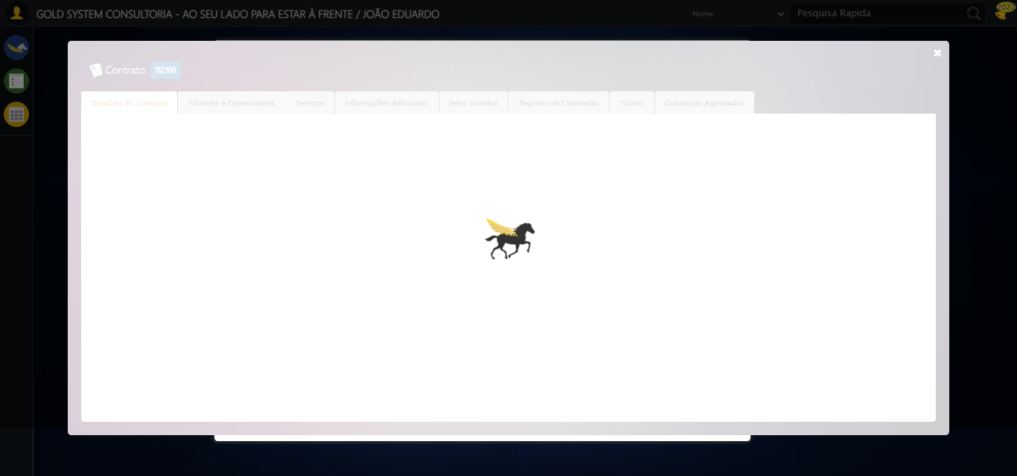

[16:40:40] 🔄 Capturando tela de dados...

[16:40:51] 📸 Screenshot capturada: dados_contrato

Screenshot: dados_contrato

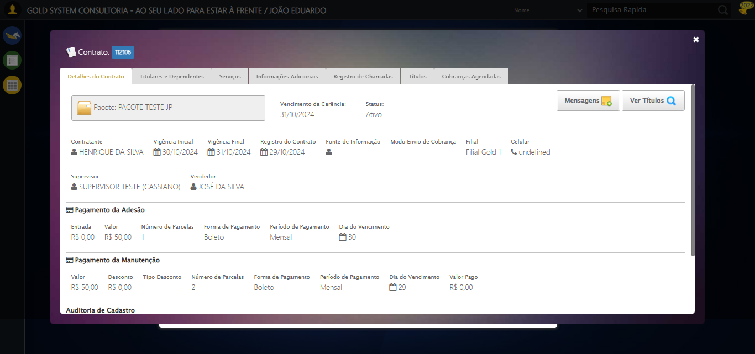

[16:40:51] ✅ Capturando tela de dados realizada com sucesso.

[16:40:52] 📸 Screenshot capturada: capturando_tela_de_dados

Screenshot: capturando_tela_de_dados



[16:40:52] 🔄 Abrindo mensagens do Contrato...

[16:40:52] Tentando estratégia de scroll 1...

[16:40:53] ✅ Scroll realizado com estratégia 1

[16:40:53] ✅ Clique realizado com estratégia 1

[16:40:53] ✅ Abrindo mensagens do Contrato realizada com sucesso.

[16:40:54] 📸 Screenshot capturada: abrindo_mensagens_do_contrato

Screenshot: abrindo_mensagens_do_contrato

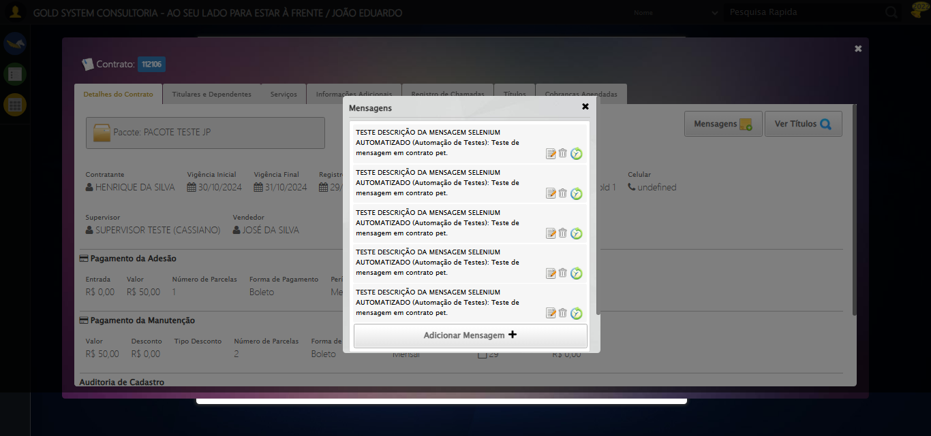

[16:40:54] 🔄 Capturando mensagens...

[16:40:57] 📸 Screenshot capturada: mensagens_contrato

Screenshot: mensagens_contrato



[16:40:57] ✅ Capturando mensagens realizada com sucesso.

[16:40:58] 📸 Screenshot capturada: capturando_mensagens

Screenshot: capturando_mensagens



[16:40:58] 🔄 Adicionando nova mensagem...

[16:40:58] Tentando estratégia de scroll 1...

[16:40:59] ✅ Scroll realizado com estratégia 1

[16:40:59] ✅ Clique realizado com estratégia 1

[16:40:59] ✅ Adicionando nova mensagem realizada com sucesso.

[16:41:00] 📸 Screenshot capturada: adicionando_nova_mensagem

Screenshot: adicionando_nova_mensagem

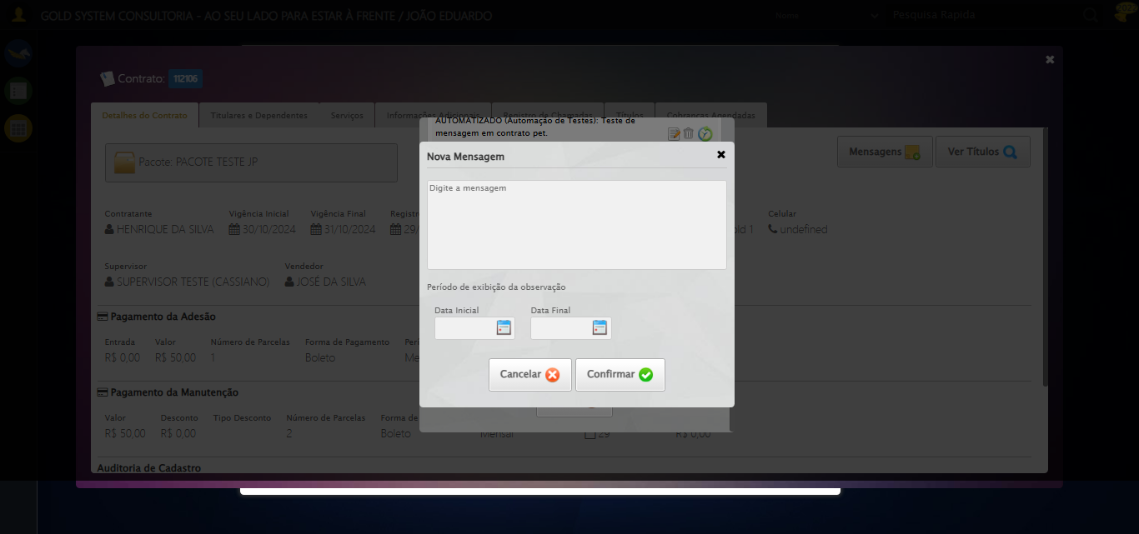

[16:41:00] 🔄 Confirmando mensagem (Teste de disparo)...

[16:41:00] Tentando estratégia de scroll 1...

[16:41:01] ✅ Scroll realizado com estratégia 1

[16:41:02] ✅ Clique realizado com estratégia 1

[16:41:02] ✅ Confirmando mensagem (Teste de disparo) realizada com sucesso.

[16:41:03] 📸 Screenshot capturada: confirmando_mensagem_(teste_de_disparo)

Screenshot: confirmando_mensagem_(teste_de_disparo)

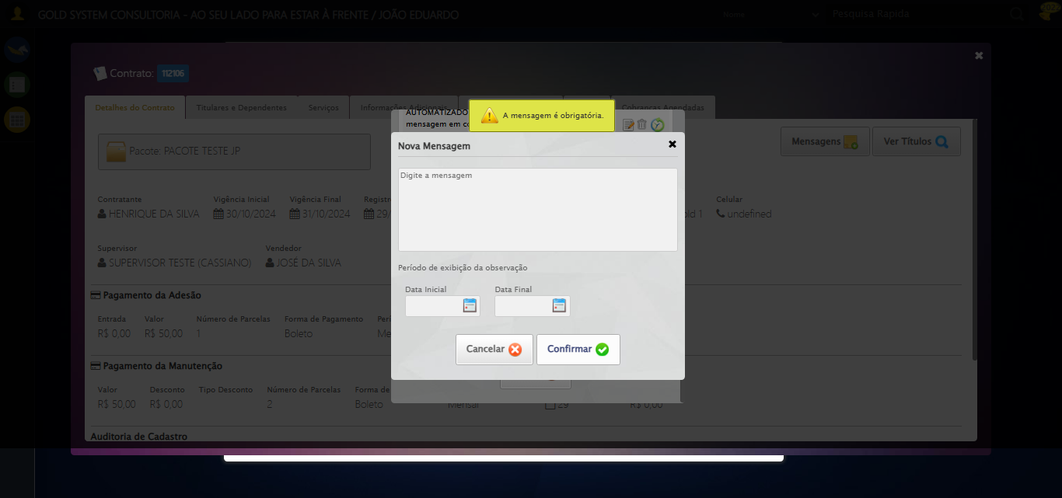

[16:41:03] 🔍 Verificando mensagens de alerta...

[16:41:03] 📢 ⚠️ Alerta: A mensagem é obrigatória.

[16:41:03] 🔄 Fechando aba de cadastro de mensagens...

[16:41:03] Tentando estratégia de scroll 1...

[16:41:04] ✅ Scroll realizado com estratégia 1

[16:41:05] ✅ Clique realizado com estratégia 1

[16:41:05] ✅ Fechando aba de cadastro de mensagens realizada com sucesso.

[16:41:06] 📸 Screenshot capturada: fechando_aba_de_cadastro_de_mensagens

Screenshot: fechando_aba_de_cadastro_de_mensagens

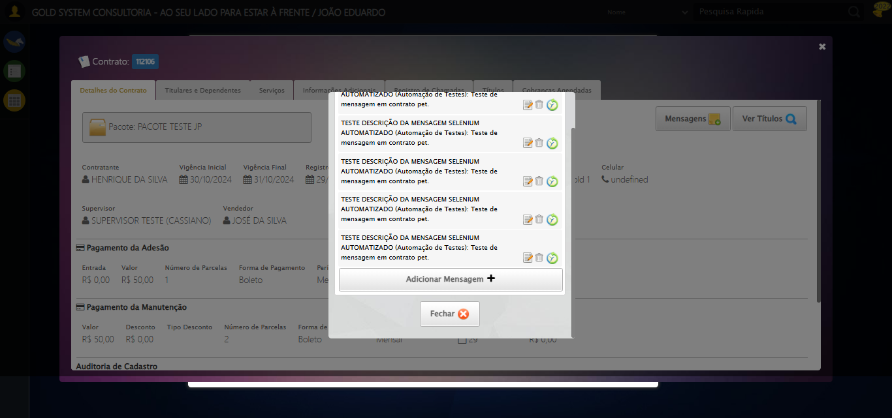

[16:41:06] 🔄 Fechando aba de mensagens...

[16:41:36] ❌ Timeout aguardando elemento: /html/body/div[21]/div[2]/div[1]/div[2]/a (condição: present, timeout: 30s)

[16:41:36] ❌ Falha ao clicar em /html/body/div[21]/div[2]/div[1]/div[2]/a: Message: Elemento não encontrado: /html/body/div[21]/div[2]/div[1]/div[2]/a (condição: present)

[16:41:36] 📸 Screenshot capturada: erro_fechando_aba_de_mensagens

Screenshot: erro_fechando_aba_de_mensagens

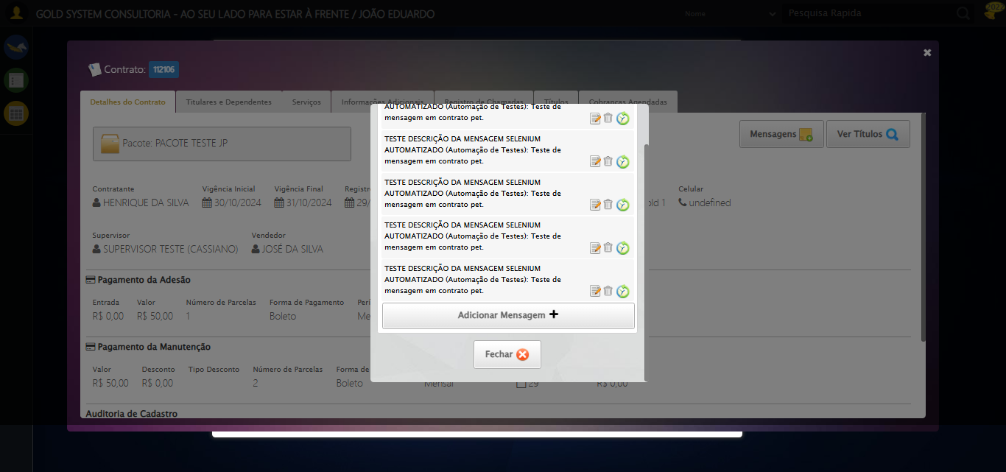

[16:41:36] ❌ Fechando aba de mensagens falhou: TimeoutException: Message: Elemento não encontrado: /html/body/div[21]/div[2]/div[1]/div[2]/a (condição: present)

[16:41:36] — stacktrace —

[16:41:36] Traceback (most recent call last):  
 File "C:\RPASelenium\RPAsPegasusSelenium\cenariostestespegasus\Processos\CadastrosCenáriosCallcenter\ConsultaCenáriosTeleCobrança\consultatelecobrança2ºcenario.py", line 203, in aguardar_elemento  
 elemento = wait_obj.until(condicoes[condicao]((by_type, seletor)))  
 File "C:\RPASelenium\RPAsPegasusSelenium\venv\Lib\site-packages\selenium\webdriver\support\wait.py", line 138, in until  
 raise TimeoutException(message, screen, stacktrace)  
selenium.common.exceptions.TimeoutException: Message:   
Stacktrace:  
 GetHandleVerifier [0x0x80ffc3+65331]  
 GetHandleVerifier [0x0x810004+65396]  
 (No symbol) [0x0x603f63]  
 (No symbol) [0x0x64c99e]  
 (No symbol) [0x0x64cd3b]  
 (No symbol) [0x0x6953d2]  
 (No symbol) [0x0x671524]  
 (No symbol) [0x0x692bcb]  
 (No symbol) [0x0x6712d6]  
 (No symbol) [0x0x640910]  
 (No symbol) [0x0x641784]  
 GetHandleVerifier [0x0xa538b3+2439203]  
 GetHandleVerifier [0x0xa4eae2+2419282]  
 GetHandleVerifier [0x0x83712a+225434]  
 GetHandleVerifier [0x0x826e08+159096]  
 GetHandleVerifier [0x0x82dd5d+187597]  
 GetHandleVerifier [0x0x817ad8+96840]  
 GetHandleVerifier [0x0x817c62+97234]  
 GetHandleVerifier [0x0x80277a+9962]  
 BaseThreadInitThunk [0x0x75abfcc9+25]  
 RtlGetAppContainerNamedObjectPath [0x0x776d82ae+286]  
 RtlGetAppContainerNamedObjectPath [0x0x776d827e+238]  
  
  
During handling of the above exception, another exception occurred:  
  
Traceback (most recent call last):  
 File "C:\RPASelenium\RPAsPegasusSelenium\cenariostestespegasus\Processos\CadastrosCenáriosCallcenter\ConsultaCenáriosTeleCobrança\consultatelecobrança2ºcenario.py", line 157, in safe_action  
 resultado = func()  
 File "C:\RPASelenium\RPAsPegasusSelenium\cenariostestespegasus\Processos\CadastrosCenáriosCallcenter\ConsultaCenáriosTeleCobrança\consultatelecobrança2ºcenario.py", line 347, in acao  
 elemento = aguardar_elemento(seletor, timeout_sanitized, 'present', by_type)  
 File "C:\RPASelenium\RPAsPegasusSelenium\cenariostestespegasus\Processos\CadastrosCenáriosCallcenter\ConsultaCenáriosTeleCobrança\consultatelecobrança2ºcenario.py", line 207, in aguardar_elemento  
 raise TimeoutException(f"Elemento não encontrado: {seletor} (condição: {condicao})")  
selenium.common.exceptions.TimeoutException: Message: Elemento não encontrado: /html/body/div[21]/div[2]/div[1]/div[2]/a (condição: present)

[16:41:36] ❌ ERRO CRÍTICO NO TESTE: Message: Elemento não encontrado: /html/body/div[21]/div[2]/div[1]/div[2]/a (condição: present)

[16:41:36] — stacktrace —

[16:41:36] Traceback (most recent call last):  
 File "C:\RPASelenium\RPAsPegasusSelenium\cenariostestespegasus\Processos\CadastrosCenáriosCallcenter\ConsultaCenáriosTeleCobrança\consultatelecobrança2ºcenario.py", line 203, in aguardar_elemento  
 elemento = wait_obj.until(condicoes[condicao]((by_type, seletor)))  
 File "C:\RPASelenium\RPAsPegasusSelenium\venv\Lib\site-packages\selenium\webdriver\support\wait.py", line 138, in until  
 raise TimeoutException(message, screen, stacktrace)  
selenium.common.exceptions.TimeoutException: Message:   
Stacktrace:  
 GetHandleVerifier [0x0x80ffc3+65331]  
 GetHandleVerifier [0x0x810004+65396]  
 (No symbol) [0x0x603f63]  
 (No symbol) [0x0x64c99e]  
 (No symbol) [0x0x64cd3b]  
 (No symbol) [0x0x6953d2]  
 (No symbol) [0x0x671524]  
 (No symbol) [0x0x692bcb]  
 (No symbol) [0x0x6712d6]  
 (No symbol) [0x0x640910]  
 (No symbol) [0x0x641784]  
 GetHandleVerifier [0x0xa538b3+2439203]  
 GetHandleVerifier [0x0xa4eae2+2419282]  
 GetHandleVerifier [0x0x83712a+225434]  
 GetHandleVerifier [0x0x826e08+159096]  
 GetHandleVerifier [0x0x82dd5d+187597]  
 GetHandleVerifier [0x0x817ad8+96840]  
 GetHandleVerifier [0x0x817c62+97234]  
 GetHandleVerifier [0x0x80277a+9962]  
 BaseThreadInitThunk [0x0x75abfcc9+25]  
 RtlGetAppContainerNamedObjectPath [0x0x776d82ae+286]  
 RtlGetAppContainerNamedObjectPath [0x0x776d827e+238]  
  
  
During handling of the above exception, another exception occurred:  
  
Traceback (most recent call last):  
 File "C:\RPASelenium\RPAsPegasusSelenium\cenariostestespegasus\Processos\CadastrosCenáriosCallcenter\ConsultaCenáriosTeleCobrança\consultatelecobrança2ºcenario.py", line 1702, in executar_teste  
 safe_action(doc, "Fechando aba de mensagens",  
 ~~~~~~~~~~~^^^^^^^^^^^^^^^^^^^^^^^^^^^^^^^^^^  
 clicar_elemento_xpath_robusto("/html/body/div[21]/div[2]/div[1]/div[2]/a"),  
 ^^^^^^^^^^^^^^^^^^^^^^^^^^^^^^^^^^^^^^^^^^^^^^^^^^^^^^^^^^^^^^^^^^^^^^^^^^^  
 clicar_elemento_xpath_robusto("//a[@class='btModel btGray' and contains(normalize-space(.), 'Fechar')]")  
 ^^^^^^^^^^^^^^^^^^^^^^^^^^^^^^^^^^^^^^^^^^^^^^^^^^^^^^^^^^^^^^^^^^^^^^^^^^^^^^^^^^^^^^^^^^^^^^^^^^^^^^^^  
   
   
 )  
 ^  
 File "C:\RPASelenium\RPAsPegasusSelenium\cenariostestespegasus\Processos\CadastrosCenáriosCallcenter\ConsultaCenáriosTeleCobrança\consultatelecobrança2ºcenario.py", line 157, in safe_action  
 resultado = func()  
 File "C:\RPASelenium\RPAsPegasusSelenium\cenariostestespegasus\Processos\CadastrosCenáriosCallcenter\ConsultaCenáriosTeleCobrança\consultatelecobrança2ºcenario.py", line 347, in acao  
 elemento = aguardar_elemento(seletor, timeout_sanitized, 'present', by_type)  
 File "C:\RPASelenium\RPAsPegasusSelenium\cenariostestespegasus\Processos\CadastrosCenáriosCallcenter\ConsultaCenáriosTeleCobrança\consultatelecobrança2ºcenario.py", line 207, in aguardar_elemento  
 raise TimeoutException(f"Elemento não encontrado: {seletor} (condição: {condicao})")  
selenium.common.exceptions.TimeoutException: Message: Elemento não encontrado: /html/body/div[21]/div[2]/div[1]/div[2]/a (condição: present)

[16:41:37] 📸 Screenshot capturada: erro_critico_final

Screenshot: erro_critico_final



[16:41:37] 🏁 Finalizando teste...

[16:41:37] ❌ TESTE FINALIZADO COM ERROS.

[16:41:37] ============================================================

==================================================

RESUMO FINAL DO TESTE

==================================================

Teste finalizado em: 20/08/2025 16:41:37

Total de screenshots capturadas: 29